Инструкции по монтажу
Инструкция по монтажу металлочерепицы
Монтаж вентилируемых фасадов
Монтаж фасадных панелей
Монтаж водосточной системы

ИНСТРУКЦИЯ ПО МОНТАЖУ МЕТАЛЛОЧЕРЕПИЦЫ
Эта инструкция даёт всю необходимую информацию, касающуюся монтажа кровельных покрытий. Прочитайте инструкцию внимательно, прежде чем начинать работу.
На фотографии внизу детально названы все части кровельных конструкций. При знакомстве с этим буклетом эта фотография даст вам общее впечатление о монтаже кровли.
- Прокладка/гидроизоляционный материал  - Обрешетка  - Карнизная планка  - Кровельный лист  - Снегостопорная планка  - Сквозные выходы  - Внутренний стык ендовы  - Уплотнительные ленты  - Коньковая планка  - Торцевая планка  - Водосточный желоб  - Водосточная труба  - Лестница  - Переходный мостик  - Лестница на кровлю | 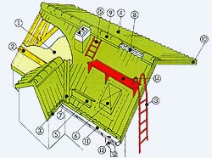

Общие сведения
Обмер и расчет
Профилированные листы поставляются по размерам. Как правило, за длину листа принимается длина ската. (Лист всегда монтируется к основанию так, чтобы край был на 40 мм снаружи от карниза — тогда на коньке остаётся достаточная щель для вентиляции). Сделайте расчёт по чертежу. Но всё-таки измерьте подготовленную конструкцию обрешетки. Сделайте замеры кровли по диагоналям, чтобы убедиться, что она прямоугольная.
Нужное количество листов легко рассчитать, разделив длину карниза на полезную ширину листа.
ПРИМЕР: Профильный лист типа Монтеррей—1100
- полезная ширина листа — 1100 мм
- длина карниза 18500 мм
- количество листов 18500 мм: 1100 мм = 16,82
значит: 17 шт х 2 = 34 шт
ВНИМАНИЕ: у листов разного типа и разная полезная ширина листа:
ЭЛИТ — 1025 мм
МОНТЕРРЕЙ — 1100мм
КАСКАД — 1050 мм
Шатровая кровля
При расчёте шатровой кровли надо сделать чертёж на миллиметровке и рассчитать лист за листом. Профильный лист имеет на первой волне капиллярную канавку, поэтому остатки обрезанных листов невозможно использовать на противоположном скате (в отличие от обычных).
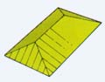

Выступ
(выступающий скат L см. рис)
Поперечный рисунок профиля всегда начинается у карниза одинаково. Поэтому когда на скат требуются листы разной длины, они должны делиться наследующие размеры:
ЭЛИТ — 400мм
МОНТЕРРЕЙ — 350мм
КАСКАД — 300мм
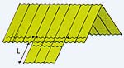

Однако монтаж такого выступа решается каждый раз на месте.
Вентиляция
Теплый воздух из внутренних помещений поднимается вверх и конденсируется в виде влаги на холодной внутренней поверхности профлиста. Чтобы избежать этого, необходимо выполнить теплоизоляцию чердачных помещений, тщательно исполнить гидроизоляцию под обрешеткой, обеспечить хорошую вентиляцию.
Дня хорошей вентиляции гидроизоляция делается так, чтобы струя воздуха беспрепятственно могла пройти от карниза под конёк кровли.
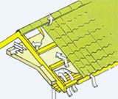

Вентиляционные отверстия устанавливаются в самом высоком месте кровли. Гидроизоляционньй материал прокпадывают внахлёст от карниза к коньку. Воздух для вентиляции попадает под профильный лист от карниза к коньку. Помещения для складов и холодные чердаки проветриваются через торцевые окошки.
В особо сырых помещениях должна быть принудительная вентиляция.
При устройстве обрешетки под кровельные листы на крышах такого типа оставляют зазор (мин. 50 мм) между нижней поверхностью гидроизоляции и нижним покрытием.
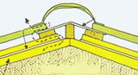

Такая конструкция требует поднять обрешётку дополнительно на 50 мм, чтобы нижняя часть гидроизоляции проветривалась. Для предотвращения просачивания влаги на обрешётку под конёк прибивается полоска из гидроизоляционного материала.

Как обращаться с металлочерепицей
Хранение
Профилированную жесть с тем или иным покрытием можно хранить в заводской упаковке в течение 1 месяца, подложив на ровном месте под упаковку брусья около 20 см шагом около 0,5 м.
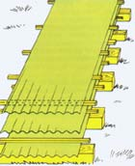

Если монтаж кровли планируется позже, листы следут переложить рейками. Листы нужно переносить, взяв за края по длине. Будьте осторожны и не порежьте руки об острые края листов.
Дополнительная обработка
Хотя профилированные листы изготовлены по размерам, их всё же приходится обрезать вручную. По длине лист удобно обрезать ножовкой по металлу или ножницами. Если же необходимо сделать скос, то для этого применяют ручную электропилу с гвёрдосплавными зубьями.
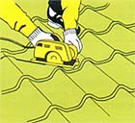

Внимание! Использование илифмашинок с абразивными фугами запрещено.
Уход за листом
Образовавшиеся при обрезке листа или при сверлении пыль надо аккуратно смести, иначе металлическая крошка будет ржаветь и испортит покрытие.
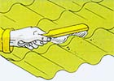

Если при монтажных работах поверхность листов загрязнилась, то грязь легко смыть мягким моющим средством. Особо сильные очищающие средства могут повредить пластиковый слой покрытия.
Окраска
Если во время монтажа металлочерепица подверглась тяжёлым нагрузкам и на поверхности образовались царапины, то защитный цинковый слой под пластиковым покрытием предохраняет лист от ржавчины, а возможные царапины легко закрасить краской того же тона.
Внимание! Желательно, чтобы по краю всего среза был нанесён слой краски, особенно в местах прогиба волны профиля и там, где лист обрезался по месту.

Инструкция монтажа обрешётки
Обрешётка
При разметке досок обрешетки обратитесь к проектировщику. Для обрешётки используются доски 32 х 100 мм, их устанавливают с нужным интервалом, в зависимости от того, с каким видом черепицы ведутся работы (см.рис).
Выходящая на карниз доска должна быть на 10-15 мм толще других. ПОСМОТРИТЕ РИСУНОК ОБРЕШЁТКИ !
Обрешетка и прокладка
Внимание! Обрешетка всегда укладывается сверху на гидроизоляционный материал.
монтеррей | элит
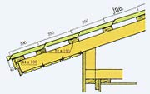

каскад
При монтаже обрешетки под кровлю всегда рекомендуется использовать для прокладки гидроизоляционный материал, если есть причины подозревать, что вентиляция под кровельными листами будет недостаточна.
Цель гидроизоляции под обрешеткой — предотвратить возникновение конденсата с нижней стороны кровельного листа. Материал гидроизоляции должен впитывать влагу со стороны теплоизоляции. Этому требованию идеально отвечает гидроизоляция.
Торцевая планка
Торцевая планка должна быть выше обрешётки на высоту профильного листа (размер х см.рис.)
У МОНТЕРРЕЙ — 40 мм
У ЭЛИТ — 60 мм
У КАСКАДА — 45 мм
Смотри рисунок!
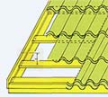

Доски обрешетки прибиваются к стропилам оцинкованными гвоздями.
Коньковая планка
Чтобы коньковая планка была хорошо закреплена, под неё по обе стороны прибиваются по две дополнительные доски.
Конёк крыши закрывается только тогда, когда все листы кровли уже установлены и закреплены, а также уплотнительная лента под коньковые планки уже прибита. Убедитесь.что все первые шурупы, держащие лист и уплотнительная лента накроются коньковой планкой.
Планки конька крыши крепятся на каждой второй профильной волне шурупами, а торцы к коньку крепятся или шурупами или заклёпками.
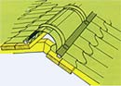

Конёк формы «У» на шатровых кровлях
На крышах такой формы планки фронтона раздваиваются от конька особой планкой формы «У» и эта же планка покрывает собой образовавшийся угол. Крепление шурупами. Торец такой планки устанавливается во внутрь конька и сверху крепится шурупами.
Карнизная планка
Карнизная планка LR крепится до монтажа кровельных листов (прежде, чем листы кровли). Для нахлёста хватит 100 мм. Планку крепят оцинкованными гвоздями на расстоянии 300 мм. Чтобы обрезать лист, пользуются ножницами по жести.
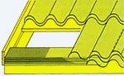

Монтаж кровельных листов
Монтаж листов необходимо начинать с торца на двухскатной кровле, а на шатровой кровле листы устанавливают и крепят от самой высокой точки ската по обе стороны.
Капиллярная канавка каждого листа должна быть накрыта последующим листом. У листов разного типа капиллярная канавка находится следующим образом:
у ЭЛИТ на волне левого края,
у МОНТЕРРЕЙ на волне левого края,
у КАСКАД на левом крае.
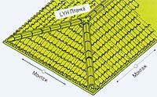

Монтаж кровельных листов можно начинать как с левого так и с справого торца. Когда монтаж начинают с левого края, то следующий лист устанавливается под последнюю волну предыдущего листа. Этот приём в какой-то степени облегчает работу монтажа листов. Край листа устанавливается по карнизу, и крепится с выступом от карниза на 40 мм.
СОВЕТУЕМ вначале три — четыре листа закрепить одним шурупом на коньке, выравнять их строго по карнизу, а затем крепить окончательно по всей длине.
Установите первый лист и прикрепите его одним шурупом у конька. Затем уложите второй лист так, чтобы нижние края составляли ровную линию. Скрепите нахлёст одним шурупом по верху волны под первой поперечной складкой. Если теперь покажется, что листы «не стыкуются», следует сначала приподнять лист от другого, а затем, слегка наклоняя лист, двигаясь снизу вверх, укладывать складку за складкой и скреплять шурупом по верху волны под каждой поперечной складкой.
Скрепите таким образом 3-4 листа между собой и получившийся ровный нижний край выровняйте строго по карнизу. И только затем крепите листы окончательно к обрешётке.
Места нахлёста по ширине
Монтеррей/Шурупы  крепление шурупами 6 шт на кв.м «зигзагом» в прогибе волны под поперечным рисунком  карниз: в каждом втором прогибе волны  нахлест: по верху волны под каждой поперечной складкой
  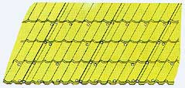
Элит/Шурупы  крепление шурупами б шт на кв.м «зигзагом» в прогибе волны под поперечным рисунком  карниз: в каждом втором прогибе волны  нахлест: по верху волны под каждой поперечной складкой
  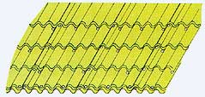
Каскад/Шурупы  крепление шурупами 6 шт. на кв.м «зигзагом» по цельному рисунку черепицы, следите что лист крепится точно на место  карниз: в каждом втором прогибе черепицы  нахлест: по каждому поперечному рисунку
  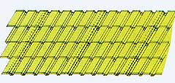
Крепление листов к обрешётке
Профильные листы Элит и Каскад крепятся всегда шурупами. Тип Монтеррей можно крепить и гвоздями, (но советуем всё-таки крепление шурупами). В работе с шурупами очень удобна электродрель с насадкой (гнездом) для шурупов.
Самонарезающие шурупы с уплотнительной шайбой ПА 4,8 х 28 ввинчивают в прогиб волны профиля под поперечной волной, перпендикулярно к листам. На один кв.м профиля требуется 6 шурупов саморезов, учитывая, что по краю лист крепится только в каждой второй волне.
Как передвигаться по профилированному листу
По профилю надо ходить аккуратно в обуви с мягкой подошвой и наступать только в местах обрешётки и в прогиб волны.
  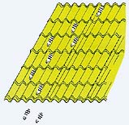
Места нахлёста по длине
В таких местах листы устанавливаются по поперечному рисунку (для нахлёста достаточно 250 мм) и крепятся как и указано выше. И всё-таки каждый такой случай решается конкретно.
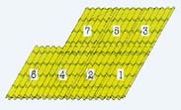

В месте нахлёста крепление производится в каждую вторую волну под поперечным рисунком
В месте нахлёста крепление производится в каждую вторую волну под поперечным рисунком.
Внутренний стык ендова
Внутренний стык на крышах, имеющих форму латинской буквы L выполняется из гладкого листа. Сначала монтируется сплошная деревянная конструкция с гидроизоляцией, высота которой как и у обрешётки, а затем устанавливается гладкий лист.
Герметизация зазора между кровельным листом и внутренним стыком выполняется с применением специального уплотнения.
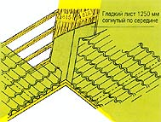

Поперечное сечение планки для внутренних стыков, изготовленной из гладкого стального листа.
Для внутренних стыков имеется также стандартная планка для разжелобки LSJ, выпускаемая фирмой Раннила.
Нахлёст планок для разжелобки должен составлять не менее 150 мм, а герметизация шва выполняется уплотнительной массой. На внутренний стык можно смонтировать накладку ендовы LSJP. Её крепят без уплотнителей, заклёпками или шурупами по верху волны профиля на расстоянии в 300 — 500 мм.
Торцевая планка
 | Торцевую планку LP-250 крепят к деревянному основанию шурупами. Тогда планка легко покрывает торец поверх волны профиля.
  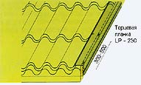
Снегозадержатель
Падение снега в нежелательных местах, например над входом, можно предотвратить, используя Снегозадержатель LE (в комплект входит и крепление). Снегозадержатель крепится под вторым поперечным рисунком от карниза, т.е. с расстоянием около 350 мм от карниза.
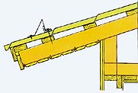

Крепление устанавливается под снегозадержатель на профиле, и крепится сквозь лист к обрешетке большим шурупом. Нижний край снегостопорной планки крепится к профильному листу по каждой второй волне шурупами обычного размера.
Сквозные выходы
Элементы для сквозных выходов изготовлены из крепкого стеклопластика и обработаны под цвет и рисунок металлочерепицы, поэтому их монтаж незатруднителен, а также они не влияют на внешни вид кровли.
Монтаж листов сквозных выходов и элементов различных коммуникаций, а также пожарного люка выполняется по инструкции, приложенной (в кровлях) к комплекту.
Все зазоры между элементами сквозных выходов и кровельными листами следует герметизировать. Тяжёлые элементы сквозных выходов, например, вентиляционная труба, крепят сквозь панель сквозного выхода к обрешётке (это надо учесть во время монтажа обрешётки).

МОНТАЖ ВЕНТИЛИРУЕМЫХ ФАСАДОВ
Система отделки и утепления фасадов методом «на относе» позволяет выполнять работы по тепловой защите жилых и общественных зданий в любое время года. Фасады, утепленные методом «на относе», являются наиболее экономичным видом наружной облицовки зданий вследствие того, что, как правило, не требуют значительных трудозатрат и легко поддаются ремонтно-восстановительным работам.
Планки сайдинга либо листы профнастила (МП 20А) для отделки фасадов поставляются по размерам, полученным после тщательных обмеров фасадов здания, без учета дверных и оконных проемов.
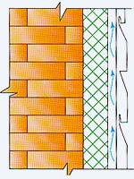

В комплект для монтажа фасадов входят: углы внутренние и наружные, стартовые и торцевые планки, а также элементы отделки оконных и дверных проемов, которые изготавливаются индивидуально, в зависимости от глубины проема.
Каркас
Каркас (обрешетка) для обустройства фасадов выполняется из деревянных брусков, либо металлических направляющих, причем толщина бруса или высота направляющих должна быть приблизительно на 30 мм больше толщины укладываемого утеплителя.
Шаг крепления обрешетки — 500-700 мм. Обрешетка под сайдинг делается вертикально, а под МП 20А горизонтально.
Монтаж
Утеплитель располагается между несущими элементами каркаса таким образом, чтобы обеспечить наиболее плотное прилегание и исключить образование щелей. Установленные плиты утеплителя закрепляются к поверхности стены анкерами с пластмассовыми или металлическими сердечниками. Крепежный элемент должен иметь шайбу достаточной площади для прижатия плит.
Монтаж облицовочных панелей начинается с крепления стартовой планки (для сайдинга) либо отлива цоколя (для МП 20А). Дальнейший монтаж сайдинга ведется снизу вверх. Панели сайдинга крепятся алюминиевыми гвоздями с широкой шляпкой (к деревянной обрешетке) или саморезами (к металлическим направляющим). Листы профнастила крепятся к обрешетке при помощи саморезов с неопреновой прокладкой, которые окрашены в цвет профиля.
Панели режутся ножницами, ножовкой по металлу либо высечным электроинструментом. Внутренние и наружные углы крепятся к внешней обшивке фасада при помощи заклепок или саморезами. По длине панели сайдинга соединяются внахлест или при помощи стыковочной планки. Дверные и оконные откосы, а также отливы крепятся к панелям обшивки фасадов и к оконным или дверным коробкам; стыки заделываются силиконовым герметиком.

МОНТАЖ ФАСАДНЫХ ПАНЕЛЕЙ
Монтаж фасадных панелей МП 1000 ведется снизу вверх, слева направо; монтаж фасадных панелей МП 2000 — снизу вверх. Предварительно с помощью кронштейнов и профилей горизонтальной и вертикальной обрешетки создается ровная и прочная подоблицовочная конструкция, на которую и осуществляется навеска фасадных панелей.
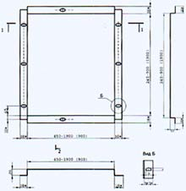 | 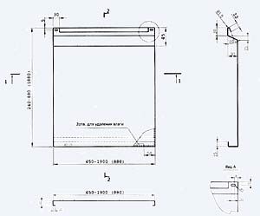
- Тщательно разметьте стену, выдерживая заданное проектировщиком расстояние между крепежными кронштейнами (ориентировочно по горизонтали 400-600 мм и по вертикали 1200-1600 мм). С помощью анкеров прикрепите к стене кронштейны, установив между кронштейном и стеной паронитовую прокладку.
- Закрепите плиты минеральной ваты тарельчатыми дюбелями на поверхности стены.
- Горизонтальные профили обрешетки прикрепите к кронштейнам саморезами.
Внимание! Конструкция кронштейна допускает выравнивание (рихтовку) горизонтальной обрешетки до 30 мм для создания ровной поверхности под панели. Если этого недостаточно, установите кронштейн большей длины.
- На сформированную горизонтальной обрешеткой плоскость смонтируйте основную вертикальную обрешетку из шляпного профиля 80. Основные профили вертикальной обрешетки идут по вертикальным стыкам фасадных панелей, расстояние между профилями должно четко выдерживаться. При ширине панели больше 700 мм между основными профилями дополнительно устанавливаются промежуточные профили (шляпный профиль 55). При использовании фасадных панелей МП 2000 видимая часть основных профилей вертикальной обрешетки имеет цветное полимерное покрытие или закрывается цветной полосой.
- Прикрепите к низу обрешетки цокольный отлив и начальную планку (для фасадных панелей МП 1000 начальная планка не нужна).
- Монтаж панели МП 2000. Монтаж панелей ведется снизу вверх. Перед монтажом снимите защитную пленку с боковых сторон панели. Защелкните низ фасадной панели за начальную планку, верх панели закрепите саморезами. Следующая панель цепляется нижней частью за верх предыдущей и закрепляется саморезами. Ширина вертикального промежутка между панелями оставляется в пределах 5-30 мм. Для упрощения монтажа используйте шаблон по желательной ширине стыка. По завершении монтажа снимите защитную пленку.
- Монтаж панели МП 1000. Монтаж панелей ведется снизу вверх, слева направо. Перед монтажом снимите защитную пленку с боковых сторон панели. Панель крепится саморезами за левый и нижний фальцы, затем накладывается и крепится следующая панель и т.д. Саморезы имеют головки в цвет панели. По завершении монтажа снимите защитную пленку.

МОНТАЖ ВОДОСТОЧНОЙ СИСТЕМЫ
Перед установкой металлочерепицы и карнизной планки прикрепите держатели желоба на расстоянии примерно 90 см друг от друга. При этом рекомендуется их установка с учетом мест большей нагрузки: ближе к торцам, углам поворота, соединениям желоба с водосточными трубами. Для большей надежности под снеговой нагрузкой рекомендуется установка дополнительных подвесов жёлоба.
В местах соединений желоба вставляются друг в друга на 50 мм., причем на этой длине необходимо срезать передний крючкообразный загиб вставляемого желоба. Стык уплотняется герметиком и скрепляется заклепками.
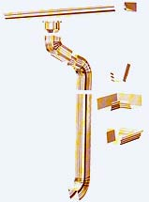

Свободные торцы желобов закрываются заглушками, которые прижимаются, ставятся на герметик и фиксируются заклепками. В месте соединения желоба с трубой в желобе делается крестообразный разрез, края которого загибаются наружу. В этом месте ставится воронка на герметике и заклепках.
С воронкой водосточная труба соединяется при помощи двух колен, вставляющихся одно в другое предварительно необходимо произвести обжатие углов входящей части.
Трубы отрезаются до необходимой длины и крепятся к стене держателями на расстоянии 150-190 см друг от друга. Обычно трубу крепят вверху, внизу и на стыке труб, если труба состоит из нескольких частей. Расстояние от нижнего края водосточной трубы до земли — не более 30 см.

 | 
  © 2005 ООО «Металлопрофиль».  Все права защищены. |  |  |  |  | Разработано - «Веб-Cервис»  - Информация о проекте -
    394000, г. Воронеж, ул. 25 Октября, 50
    тел. (0732) 555-222

